Se inicia el servicio con Sudo serice postgresql start.
Se inicia la base de datos con Sudo msfdb init.
Se entra en la consola con msfconsole (Se puede actualizar la base de datos de exploit con msfupdate)
Se comprueba que la base de datos está conectada a msf con db_status en caso contrario se ejecuta db_rebuild
Una vez identificado el servicio vstpf y la maquina objetivo.
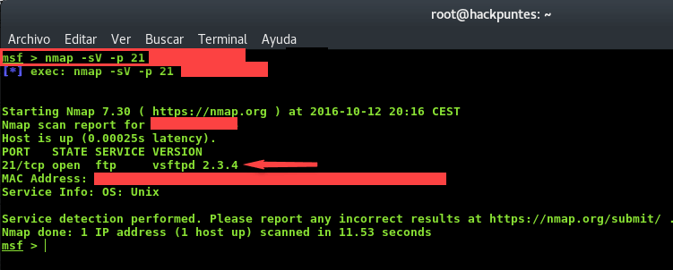
Se busca un exploit que vulnere dicho servicio.
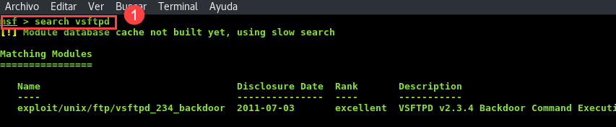
Se usa el exploit
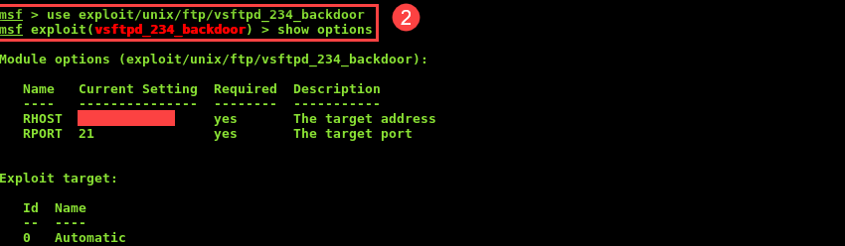
Se selecciona la maquina remota y se muestran los payloads
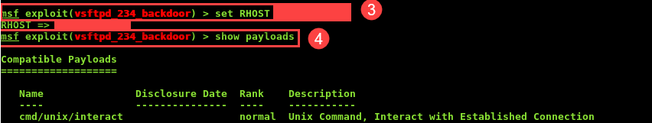
Se selecciona el payload
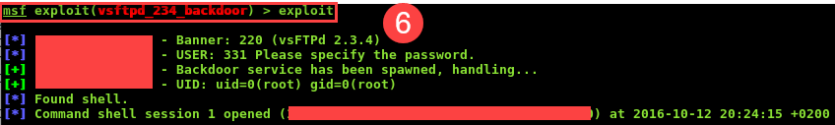
Para comprobar que se vulnero, se lee el archivo passwd.
